Quelques facettes d＇un aquarium
Dans le but de sensibiliser le grand public à l＇importance de la sauvegarde de la biodiversité et le respect de l＇environnement，on peut visiter de nombreux aquariums dans le monde．Ils sont également importants en recherche，par exemple，dans le cadre de la survie des récifs coralliens．
Ce sujet comporte 3 parties indépendantes et propose d＇étudier ：
－la vidange et l＇approvisionnement en eau de mer d＇un aquarium ；
－le contrôle de la qualité de l＇eau de l＇aquarium ；
－les déperditions thermiques à travers les parois de l＇aquarium ；
Toutes les réponses doivent être dûment justifiées．Les résultats doivent être encadrés．La qualité de la rédaction， a précision des raisonnements et le soin apporté à la copie sont des éléments d＇évaluation de la composition du candidat．
Un ensemble de données，nécessaires à la résolution du problème，sont regroupées en fin d＇énoncé．
Certaines questions，peu ou pas guidées，demandent de l＇initiative de la part du candidat．Leur énoncé est repéré par une barre en marge．Il est alors demandé d＇expliciter clairement la démarche et les choix effectués et de les illustrer，le cas échéant，par un schéma．Le barème valorise la prise d＇initiative et tient compte du temps nécessaire à la résolution de ces questions．
Certaines données et formules utiles sont regroupées en fin d＇énoncé．
I Vidange et approvisionnement en eau de mer d＇un aquarium
I．A－Vidange d＇un aquarium
Q 1．On souhaite vidanger par gravité un aquarium cubique d＇arête $a=1,0 m$ via une vanne située en dessous d＇un aquarium．La section de la canalisation d＇évacuation vaut $s=10{ cm}^{2}$ ．Estimer la durée $τ$ nécessaire à la vidange totale de l＇aquarium．
I．B－Pompage de l＇eau de mer
Pour s＇approvisionner en eau peu polluée，un musée puise cette ressource dans la mer à une profondeur de 50 m pour l＇acheminer jusqu＇à une citerne．
On choisit pour le repérage des altitudes un axe vertical ascendant（ $Oz$ ）ayant pour origine $O$ le niveau de la mer（figure 1）．
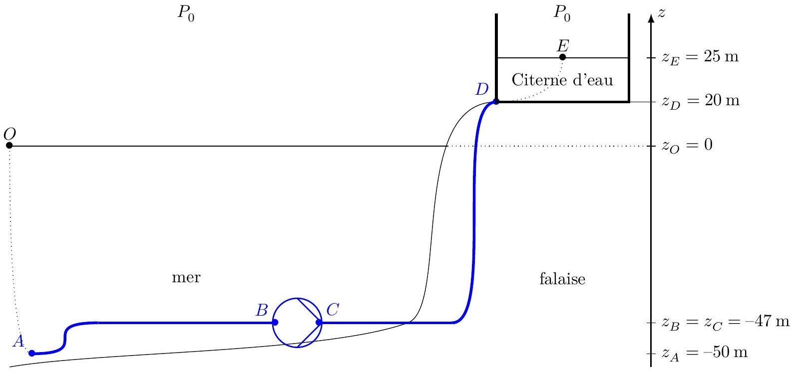
Figure 1 Pompage de l＇eau de mer
Une pompe immergée fonctionne en permanence avec un débit volumique $Q_{V}=40{ m}^{3}⋅{ h}^{−1}$. Celle-ci est comprise entre les points $B$ et $C$ située à l'altitude $z_{B}=z_{C}=−47 m$. Le lieu de captage de l'eau se trouve au point $A$ d'altitude $z_{A}=−50 m$.
On appelle circuit d'aspiration le tuyau reliant le point $A$ lieu de captage au point $B$ entrée de la pompe. Celui-ci a une longueur $L_{a}=200 m$ et un diamètre $D_{a}=0,20 m$. De par sa configuration, le tuyau d'aspiration comporte deux coudes à ${90}^{∘}$ et d'autres irrégularités non représentées sur le schéma. On estime le coefficient de pertes de charge singulières pour le tuyau d'aspiration à $α_{a}=1,0$.
On appelle circuit de refoulement le tuyau reliant le point $C$, sortie de la pompe au point $D$, entrée de la citerne. Ce tuyau a une longueur $L_{r}=100 m$ et un diamètre $D_{r}=0,20 m$. Il possède deux coudes à ${90}^{∘}$ et d'autres irrégularités non représentées sur le schéma. Le coefficient de pertes de charge singulières pour le tuyau de refoulement est estimé à $α_{r}=2,0$.
Le remplissage de la citerne se fait au point $D$ d'altitude $z_{D}=20 m$. La surface libre de l'eau de la citerne est à l'altitude $z_{E}=25 m$. On considère que pression de l'air atmosphérique est uniforme et vaut $P_{0}=1,0×{10}^{5} Pa$. Les conduites d'aspiration et de refoulement ont une même rugosité $k=1,2 mm$. Le coefficient de pertes de charge régulières est défini par
$$λ=\frac{2DΔP_{reg}}{ρLv^{2}}$$
avec $ΔP_{\text{reg }}$ représentant les pertes de charge régulières (en Pa ), $v$ la vitesse de l'écoulement (en $m⋅s^{−1}$ ), $D$ le diamètre de la conduite (en m), $L$ la longueur de la conduite (en m) et $ρ$ la masse volumique de l'eau ( $enkg⋅m^{−3}$ ). Le coefficient de pertes de charge singulières est défini par
$$α=\frac{2ΔP_{\text{sing }}}{ρv^{2}}$$
avec $ΔP_{\text{sing }}$ représentant les pertes de charge singulières (en Pa ), $v$ la vitesse de l'écoulement (en $m⋅s^{−1}$ ) et $ρ$ la masse volumique (en $kg⋅m^{−3}$ ).
Q 2. Aurait-il été possible de positionner la pompe au point $E$ pour effectuer le même acheminement ? Justifier.
Q 3. Calculer $v$, la vitesse de l'eau dans les tuyaux.
Q 4. Calculer Re, le nombre de Reynolds associé à l'écoulement de l'eau dans les canalisations. En déduire la nature du régime d'écoulement.
Q 5. En expliquant la démarche, déduire à l'aide du diagramme de Moody (figure 7), le coefficient de pertes de charge régulières $λ$. On rappelle que la rugosité relative est définie par $ε=\frac{k}{D}$.
Q 6. Proposer une expérience permettant de mettre en évidence le phénomène de pertes de charge régulières.
Q 7. Calculer les pertes de charge régulières dans le tuyau d'aspiration $ΔP_{\text{reg },a}$ et dans le tuyau de refoulement $ΔP_{\text{reg },r}$.
Q 8. Déterminer les expressions puis les valeurs des pertes de charge singulières dans le tuyau d'aspiration $ΔP_{\text{sing },a}$ et dans le tuyau de refoulement $ΔP_{\text{sing },r}$.
Q 9. Rappeler les hypothèses nécessaires à l'application de la relation de Bernouilli.
Q 10. Déterminer l'expression de la différence de pression $ΔP_{a}$ entre les points $O$ et $B$.
Q 11. Déterminer l'expression de la différence de pression $ΔP_{r}$ entre les points $C$ et $E$.
Q 12. En déduire la puissance mécanique $P_{m}$ de la pompe nécessaire à ce captage d'eau de mer. Commenter la valeur obtenue.
II Contrôle de la qualité de l'eau de l'aquarium
II.A - Étude préliminaire de diagrammes $E$ - $pH$ superposés
La figure 2 ci-dessous représente plusieurs diagrammes E-pH superposés.
- le diagramme $E−pH$ de l'élément manganèse, représenté en ligne pleine, est limité aux espèces chimiques suivantes: $Mn(s),{Mn}^{2+}(aq),{Mn}^{3+}(aq),Mn(OH)_{2}( s)$ et $Mn(OH)_{3}( s)$;
- le diagramme $E−pH$ simplifié de l'élément iode, représenté en tirets, est limité aux espèces chimiques suivantes: $I_{2}(aq),{IO}_{3}^{−}(aq)$ et $I^{−}(aq)$;
- le diagramme E-pH de l'eau est tracé en pointillés.
Pour les diagramme E-pH des éléments manganèse et iode, la convention de tracé utilisée est la suivante : sur une frontière, seules les deux formes du couple oxydant-réducteur sont considérées et chaque espèce dissoute contenant le manganèse (ou l'iode) a une concentration de valeur égale à $0,10 mol⋅{ L}^{−1}$.
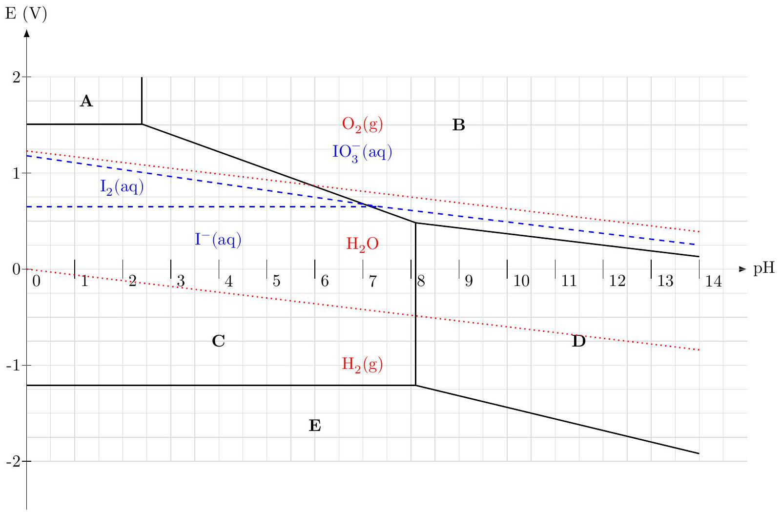
Figure 2 Diagrammes E-pH simplifiés de l'élément manganèse (en ligne pleine), de l'élément iode (en tirets) et de l'eau (en pointillés)
Q 13. Pour chacun des deux couples oxydant-réducteur de l'eau, préciser quelle espèce chimique est l'oxydant et laquelle est le réducteur.
Q 14. Déterminer le nombre d'oxydation de l'élément manganèse dans l'hydroxyde de manganèse (II) $Mn(OH)_{2}( s)$ et de l'élément iode dans l'ion iodate ${IO}_{3}^{−}(aq)$.
Q 15. Attribuer, en justifiant la réponse, les différents domaines du diagramme E-pH de l'élément manganèse, repérés par les lettres $A,B,C,D$ et $E$ (voir figure 2), aux différentes espèces considérées contenant l'élément manganèse.
Q 16. En utilisant les diagrammes $E−pH$ de la figure 2, identifier quelles sont les espèces, contenant l'élément manganèse, stables dans l'eau en présence de dioxygène dissous.
II.B - Dosage du dioxygène dissous dans l'eau par la méthode de Winkler
Pour déterminer la concentration en dioxygène dissous dans l'eau, on utilise la méthode de Winkler dont le protocole est décrit ci-après :
Protocole
- Étape 1 : placer $2,1 g$ de chlorure de manganèse (II), de la soude en excès sous forme de pastilles solides et un barreau aimanté dans un erlenmeyer de 250 mL . Dans un grand cristallisoir, remplir l'erlenmeyer à ras bord avec l'eau à analyser (le cristallisoir permet de prévenir tout débordement de la solution). Boucher rapidement l'erlenmeyer et éviter de maintenir de l'air à l'intérieur.
- Étape 2 : agiter jusqu'à dissolution complète des réactifs et attendre environ trente minutes. On observe un précipité brun.
- Étape 3 : peser 3 g d'iodure de potassium. Verser le contenu de l'erlenmeyer dans un grand bécher contenant de l'acide sulfurique concentré et ajouter très rapidement les 3 g d'iodure de potassium (l'ajout d'acide sulfurique permet de ramener le pH de la solution à une valeur voisine de 1). Homogénéiser et agiter jusqu'à disparition totale du précipité brun et persistance d'une couleur jaune limpide.
Étape 4 : prélever un volume $V_{0}=50 mL$ de la solution et la doser avec une solution de thiosulfate de sodium de concentration $c_{1}={510}^{−3} mol⋅{ L}^{−1}$. Un indicateur coloré indique la fin du dosage.
Q 17. Expliquer pourquoi il est nécessaire de se placer initialement (étapes 1 et 2 du protocole) en milieu fortement basique. On pourra justifier la réponse en prenant appui sur les diagrammes $E−pH$ de la figure 2. Q 18. Identifier la nature du précipité brun formé et écrire l'équation qui modélise sa formation (étape 2 du protocole). Proposer une explication à la nécessité d'attendre trente minutes.
Q 19. Écrire les équations qui modélisent les transformations chimiques qui interviennent lors du passage en milieu acide et de l'ajout d'iodure de potassium (étape 3 du protocole). On pourra justifier la réponse en prenant appui sur les diagrammes E-pH de la figure 2.
Q 20. Expliquer pourquoi l'iodure de potassium est ajouté en large excès.
Q 21. L'équation de la réaction support du titrage qui intervient lors de l'étape 4 est la suivante :
$$2{ S}_{2}O_{3} ^{2−}(aq)+I_{2}(aq)=S_{4}O_{6} ^{2−}(aq)+2I^{−}(aq)$$
En déduire que la concentration en dioxygène dissous dans l'eau analysée, exprimée en $mol⋅L^{−1}$ et notée $c\left(O_{2}\right)$, est donnée par la relation suivante :
$$c\left(O_{2}\right)=\frac{c_{1}{ V}_{1}}{4{ V}_{0}},$$
où $V_{1}$ désigne le volume de solution de thiosulfate de sodium versé à l'équivalence et $V_{0}=50 mL$ le volume prélevé au début de l'étape 4 du protocole.
Q 22. Exprimer, en micromoles par kilogramme d'eau, la valeur de la concentration $c\left(O_{2}\right)$ dans le cas où $V_{1}=8,3 mL$.
Q 23. Commenter la valeur de la concentration obtenue à la question 22 au regard de la figure 3 et sachant qu'on considère que la vie marine devient difficile lorsque la valeur de la concentration en dioxygène dissous devient inférieure à 90 micromoles de dioxygène par kilogramme d'eau.
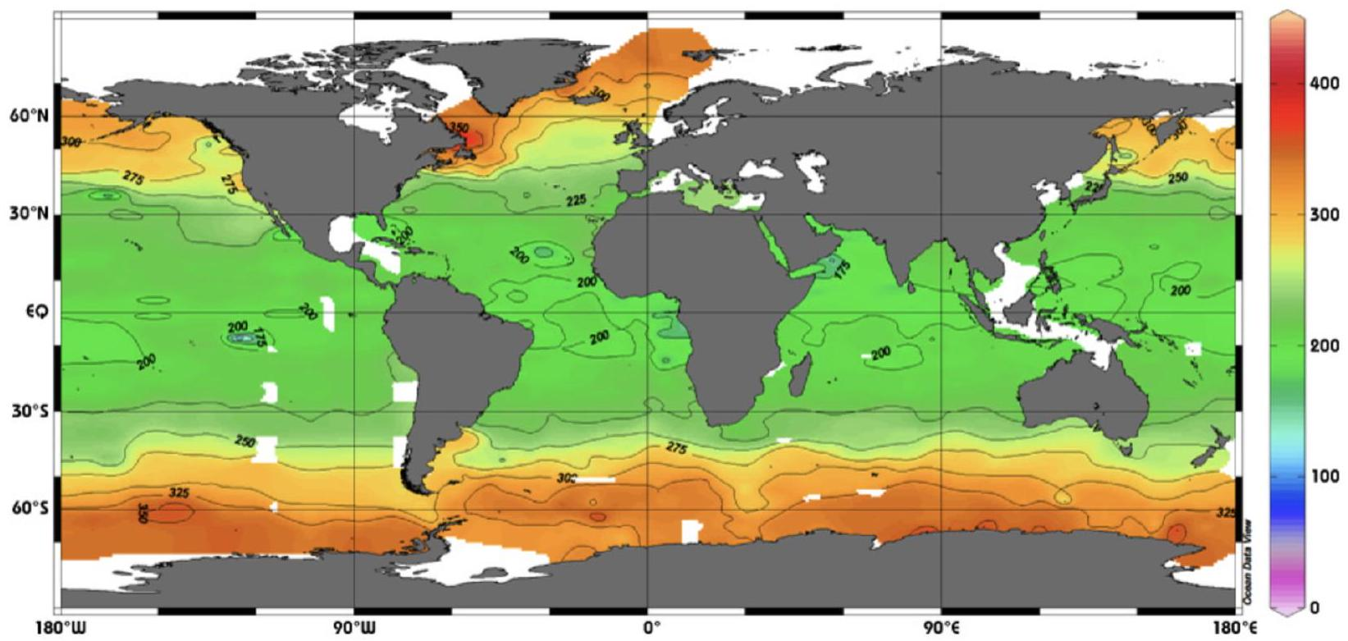
Figure 3 Concentration en dioxygène dissous dans les eaux de surface océaniques. L'échelle à droite de la figure indique les valeurs de concentration en micromoles de dioxygène par kilogramme d'eau (données eWOCE - https://www.ewoce.org/)
III Déperditions thermiques à travers les parois de l'aquarium
On considère un aquarium cubique ayant une longueur d'arête $a=1,0 m$. Celui-ci possède une face avant nettoyée de tout calcaire notée 1 , formée d'une vitre en verre en contact avec l'air extérieur à la température constante $T_{a}={12}^{∘}C$. À cause d'une eau comportant une concentration importante en minéraux au pH considéré, le calcaire et d'autres sels précipitent sur les autres parois. Ainsi les faces $2,3,4,5$ et 6 sont recouvertes d'une couche de tartre puis d'une couche de béton pour le maintien de la structure.
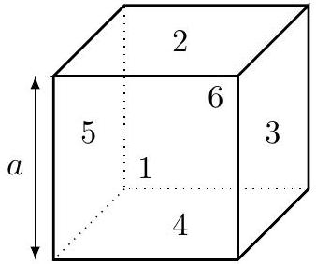
Figure 4 Numérotation des faces de l'aquarium
III.A - Renouvellement de l'eau
Dans un premier temps, on s'intéresse uniquement à la paroi 1 de l'aquarium. Elle est constituée de verre d'épaisseur $e_{v}=1,0 cm$ et sépare l'eau de l'aquarium de l'air extérieur. Les caractéristiques du verre sont données en fin d'énoncé.
L'eau issue de la citerne d'approvisionnement est à la température initiale $T_{e,i}=18 ^{∘}C$. L'aquarium était vide depuis suffisamment de temps pour considérer que celui-ci est à la température de l'air ambiant $T_{a}={12}^{∘}C$. On remplit progressivement l'aquarium avec l'eau de la citerne.
On suppose que le flux thermique dans la paroi de verre s'effectue totalement dans la direction ${\vec{u}}_{x}$ (figure 5) et on note $T(x,t)$ la température dans le verre.
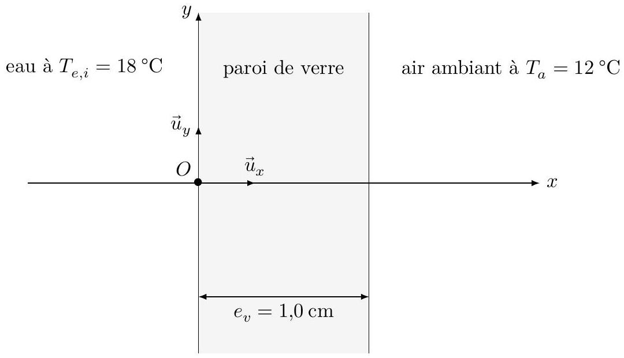
Figure 5 Représentation de la paroi 1
Q 24. Justifier que le vecteur densité de flux thermique ne dépende que de la coordonnée $x:{\vec{ȷ}}_{th}=j_{th}(x,t){\vec{u}}_{x}$. On admet qu'au sein de la paroi de verre, le champ des températures $T(x,t)$ vérifie l'équation différentielle
$$ρ_{v}c_{v}\frac{∂T}{∂t}=λ_{v}\frac{∂^{2}T}{∂x^{2}}.$$
Q 25. Comment appelle-t-on le coefficient $\frac{λ_{v}}{ρ_{v}c_{v}}$ ? En quelle unité s'exprime-t-il ?
Q 26. Exprimer la durée $τ$ nécessaire à l'établissement du régime stationnaire. Calculer sa valeur numérique.
III.B - Régime stationnaire
On se place désormais dans le cas où le régime stationnaire est atteint.
Q 27. Déterminer l'évolution de la température $T(x)$ selon l'axe ( $Ox$ ) dans la paroi de verre 1 . On suppose que $T(0)=T_{e,i}$ et $T\left(e_{v}\right)=T_{a}$.
Q 28. Donner une représentation graphique de $T(x)$.
III.C - Pertes de puissance thermique
Les poissons de cet aquarium ont besoin d'une température d'eau constante $T_{e}={18}^{∘}C$. On suppose que cette condition est réalisée grâce à un dispositif de chauffage. On se place en régime stationnaire.
III.C.1) Pertes par conduction thermique
On suppose que les autres parois ( $2,3,4,5$ et 6 ) sont constituées d'une couche de tartre d'épaisseur $e_{t}=1,0 mm$, de conductivité thermique $λ_{t}=0,78 W⋅{ K}^{−1}⋅{ m}^{−1}$, puis d'une couche de béton d'épaisseur $e_{b}=10 cm$ de conductivité thermique $λ_{b}=1,7 W⋅{ K}^{−1}⋅{ m}^{−1}$ (figure 6).
On ne tient compte dans cette section que du transfert thermique par conduction.
Q 29. En raisonnant sur une analogie électrique, exprimer la résistance thermique de conduction $R_{\text{cond }}$ d'une plaque d'aire $S$, d'épaisseur $e$ constituée d'un matériau de conductivité thermique $λ$.
On s'intéresse à une seule des cinq parois modélisées par une couche de tartre et une couche de béton.
Q 30. Déterminer l'expression puis la valeur de la résistance thermique de conduction $R_{\text{cond }}$, comprise entre les abscisses $x=0$ et $x_{2}$, équivalente à l'association de la couche de tartre suivie de la couche de béton.
III.C.2) Prise en compte de pertes convectives et du rayonnement
Les transferts convectifs entre la paroi de béton et l'air sont modélisés par la loi de Newton donnant le flux convectif
$$Φ_{conv}=h_{conv}S\left(T\left(x_{2}\right)−T_{a}\right)$$
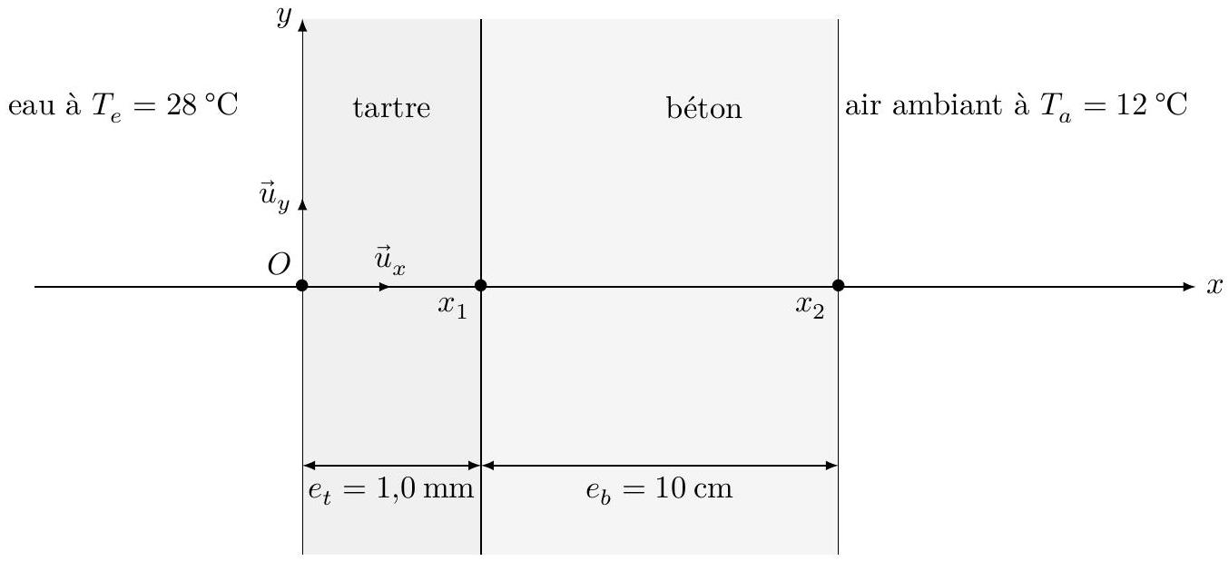
Figure 6 Représentation des parois 2 à 6
où $h_{\text{conv }}=14 W⋅{ m}^{−2}⋅{ K}^{−1},S$ est l'aire de la paroi, $T\left(x_{2}\right)$ la température du béton à l'abscisse $x_{2}$ et $T_{a}=12 ^{∘}C$ la température de l'air ambiant.
On note $R_{\text{conv }}$ la résistance thermique associée au transport convectif.
Le transfert thermique par rayonnement entre la paroi de béton et l'extérieur est modélisé par le flux de rayonnement total
$$Φ_{\text{ray }}=h_{\text{ray }}S\left(T\left(x_{2}\right)−T_{a}\right) \text{ avec } h_{\text{ray }}=4εσT_{a}^{3}$$
où $σ=5,7×{10}^{−8} W⋅{ m}^{−2}⋅{ K}^{−4}$ est appelée constante de Stefan-Boltzmann, $ε=0,90$ est l'émissivité du béton caractérisant l'efficacité du transfert radiatif.
On note $R_{\text{ray }}$ la résistance thermique associée au transport radiatif.
Q 31. Pour une seule des cinq parois modélisées par une couche de tartre et une couche de béton, exprimer $R_{\text{conv }}$ et $R_{\text{ray }}$. Déterminer leurs valeurs numériques.
Q 32. Pour une seule des cinq parois modélisées par une couche de tartre et une couche de béton, exprimer la résistance thermique $R_{th}$ tenant compte des différents modes de transfert de la chaleur en fonction de $R_{\text{cond }}$, $R_{\text{conv }}$ et $R_{\text{ray }}$. On s'appuiera sur un schéma électrique équivalent. Déterminer la valeur de $R_{th}$.
Q 33. On suppose que la température du tartre à l'interface eau-tartre est égale à celle de l'eau $\left(T(0)=T_{e}\right.$. Exprimer et calculer la température $T\left(x_{2}\right)$ sur la paroi de béton.
III.C.3) Bilan des pertes thermiques
Q 34. Calculer la résistance thermique de la paroi de verre 1 en tenant compte des transferts thermiques par conduction, convection et rayonnement. On donne, pour l'interface verre-air, $h_{\text{conv },v}=30 W⋅{ m}^{−2}⋅{ K}^{−1}$ et l'émissivité du verre $ε_{v}=0,90$. On suppose que la température du verre à l'interface eau-verre est égale à celle de l'eau.
Q 35. Estimer la puissance thermique perdue à travers l'ensemble des parois de l'aquarium. Quelle solution peut-on envisager pour limiter ces pertes ?
Données et formulaire
Accélération de la pesanteur | $$g=9,8 m⋅{ s}^{−2}$$
Masse volumique de l'eau | $$ρ=1,0×{10}^{3} kg⋅{ m}^{−3}$$
Viscosité de l'eau | $$η=1,0×{10}^{−3} Pa⋅ s$$
Masse volumique du verre | $$ρ_{v}=2,5×{10}^{3} kg⋅{ m}^{−3}$$
Conductivité thermique du verre | $$λ_{v}=1,1 W⋅{ K}^{−1}⋅{ m}^{−1}$$
Capacité thermique massique du verre | $$c_{v}=720 J⋅{ K}^{−1}⋅{ kg}^{−1}$$

Couples oxydant-réducteur et potentiels standards À 298 K et pour $pH=0$ :
Couple oxydant-réducteur | Valeur du potentiel standard
$${Mn}^{3+}(aq)/{Mn}^{2+}(aq)$$ | $$1,51 V$$
$$O_{2}( g)/H_{2}O$$ | $$1,23 V$$
$$I_{2}(aq)/I^{−}(aq)$$ | $$0,62 V$$
$${ S}_{4}O_{6} ^{2−}(aq)/S_{2}O_{3} ^{2−}(aq)$$ | $$0,08 V$$

Masses molaires
Espèce chimique | Valeur de la masse molaire
Soude $(NaOH)$ | $$40 g⋅{ mol}^{−1}$$
Chlorure de manganèse (II) | $$126 g⋅{ mol}^{−1}$$
Dioxygène $\left(O_{2}\right)$ | $$32 g⋅{ mol}^{−1}$$
Iodure de potassium (KI) | $$166 g⋅{ mol}^{−1}$$

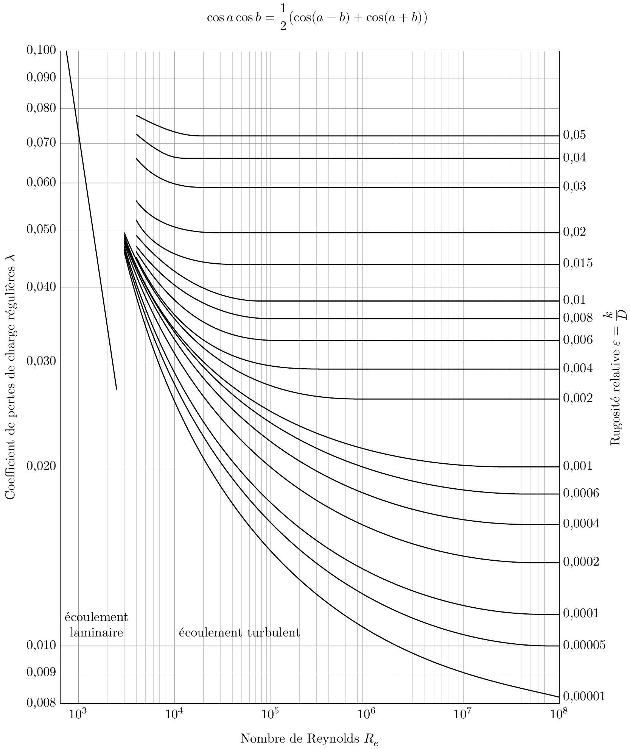
Figure 7 Diagramme de Moody

